VOIKO AVOTOIMISTO TARJOTA YKSITYISYYTTÄ JA TYÖRAUHAA?
Avotoimistot ovat yleistyneet Lontoosta Bangaloreen, eivätkä syyttä. Avotilat ovat demokraattisempia työtiloja, sillä ne parantavat vuorovaikutusta ja lisäävät luonnollista ja spontaania ideointia. Niissä turha hierarkia karisee, ja viestintä on ylipäänsä helpompaa ja tehokkaampaa.
Avotiloilla on myös haittapuolensa. Keskittymistä häiritsevät puhelut, keskustelut ja taustahäly. Työterveyslaitoksen tutkimuksessa havaittiin, että yksin keskusteluäänillä oli yhteys työn tuottavuuden 10 prosentin heikkenemiseen. Entä missä hoitaa yksityiset keskustelut, puhelut tai lyhyet tapaamiset? Neuvottelutilat ovat yleensä varattuja, joten ihmiset päätyvät juttelemaan käytäville, portaikkoihin, auloihin – jopa vessoihin ja autoihin.
Näistä puutteista huolimatta useimmat ovat sitä mieltä, että avotilojen hyödyt voittavat haitat. Mutta voisiko avotiloja parantaa? Niin on jo tehty. Uudet, nerokkaat ratkaisut mahdollistavat sekä avotilan hyödyt että tarvittaessa yksityisyyden ja työrauhan. Näitä ovat muun muassa Frameryn Paxx ja BuzziSpacen BuzziHub.
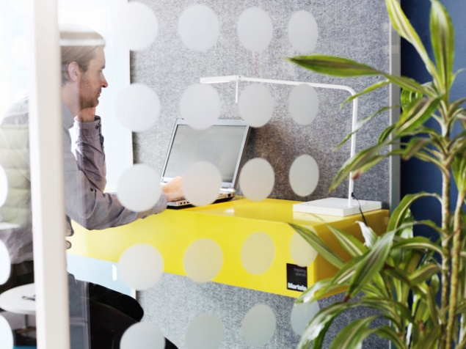
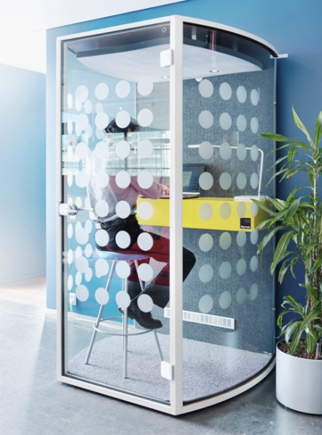

Frameryn puhelintilat mahdollistavat täyden yksityisyyden. Tämä suomalainen innovaatio on asiakkaan toiveiden mukaan muokattava puhelinkoppi tai yksityinen tila toimistoon ja julkisiin tiloihin. Koppi valmistetaan karkaistusta ja laminoidusta äänieristyslasista. Sisällä on sähköpistokepaneeli, ilmastointi ja kohdevalot, ja se voidaan räätälöidä eri tavoin asiakkaan tarpeisiin. Sisäpuoli on ääntä vaimentavaa materiaalia, mikä estää kaikumisen ja tekee tilasta mukavan. Kaksi henkilöä voi pitää palaverin miellyttävästi ja täysin yksityisesti – toistensa kanssa tai videoneuvotteluna. Työntekijät voivat vetäytyä Frameryn Barreliin tai Paxxiin saadakseen keskittyä hetken hiljaisuudessa.

BuzziSpacella on laaja valikoima tuotteita, jotka auttavat parantamaan avotoimistojen akustiikkaa ja lisäämään tilojen yksityisyyttä. BuzziHub on kodikas soppi epäviralliseksi neuvottelutilaksi tai yksityisemmäksi työskentelytilaksi. Se on valmistettu ääntä vaimentavasta, pehmeästä ja lämpimästä eko-huovasta, joka on tehty kierrätetyistä pulloista. BuzziHubit muodostavat tiloja, jotka luovat toimistoon epävirallisempaa ja rennompaa tunnelmaa. Niitä voi helposti siirrellä erilaisia tarpeita varten. Nämä ovat ajankohtaisia ominaisuuksia, sillä toimistojen kehityssuunta on kohti kodinomaisempia ja miellyttävämpiä tiloja. Taustalla vaikuttaa pyrkimys vähentää stressiä ja tukea tuottavuutta.
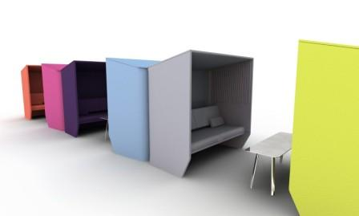
Näitä ratkaisuja voidaan käyttää toimistojen lisäksi esimerkiksi kahviossa ja ruokalassa, jolloin tilat ovat käyttökelpoisia myös lounasajan ulkopuolella. Ratkaisut vastaavat neuvottelutapojen muutoksiin – lyhyemmät vastaan pidemmät, henkilökohtaisemmat vastaan muodollisemmat.
Yksityisyyden tarve on yksi ihmisen perustarpeista – ilman sitä stressaannumme ja saamme vähemmän aikaan. Tarjoamalla paikkoja yksityisyydelle ja rauhoittumiselle voidaan paikata tuottavuuden menetystä, josta nykyisiä avotoimistoja syytetään.
BuzziSpacen tuotteita ja Frameryn Barrelia jälleenmyy yksinoikeudella Suomessa Martela.
LISÄTIETOJA:
BuzziSpacen tuotteet
Kari Leino, tuotepäällikkö
Martela Oyj, Takkatie 1, 00371 Helsinki
puh. +358 (0)500 933 922
e-mail: kari.leino@martela.fi
Frameryn tuotteet
Tytti Ruponen, tuotepäällikkö
Martela Oyj, Takkatie 1, 00371 Helsinki
puh. +358 (0)50 39 48 606
e-mail: tytti.ruponen@martela.fi

